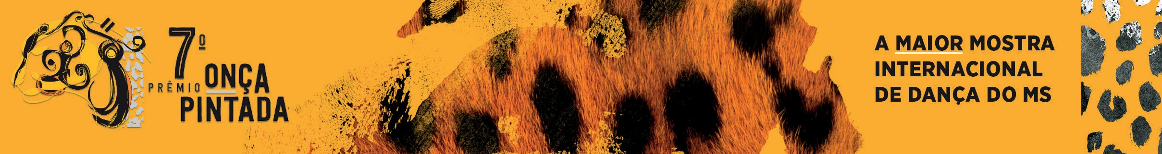

O GOVERNO DO ESTADO DE MATO GROSSO DO SUL APRESENTA:
7º PRÊMIO ONÇA PINTADA – MOSTRA INTERNACIONAL DE DANÇA DO MS
F I C H A D E I N S C R I Ç Ã O

Escola| Grupo | Cia | Bailarino independente:
Diretor: | Contato:
Assistente:  Compositor: | Coreógrafo/remontador:  Tempo:
Genêro:
( )Ballet Clássico de Repertório ( )Ballet Clássico ( )Jazz ( )Sapateado
( )Dança Contemporânea ( )Danças Árabes ( )Danças Urbananas
( )Danças Populares ( )Estilo Livre ( )VideoDança
Sub-gênero:
( ) Variação ( ) Pas-de_Deux ( ) Pas-de_Trois ( ) Solo ( ) Duo ( ) Trio ( ) Conjunto
Categoria:
( ) Infantil 7 a 9 anos ( ) Juvenil 10 a 12 anos ( ) Junior 12 a 15 anos ( ) Sênior 16 em diante
( ) MOSTRA COMENTADA
( ) COMPETIÇÃO “PRÊMIO ONÇA PINTADA”
Bailarinos: | Idade:

